2.28新龙小一班今日动态
一、来园情况
今天下雨，小朋友们依旧能坚持入园，非常棒哦！经过提醒知道将回执单放在篓子里的小朋友是：陆钦瀚、韩凯风、罗恩哲、吕秦川、谢意增、周佳毅、曹李安、黄馨宁。

- 区域游戏
今天下雨我们不户外，先在教室开展区域活动，能选好区域开展游戏的小朋友是：赵翊帆、陆钦瀚、韩凯风、罗恩哲、吕秦川、刘然诺、谢意增、周佳毅、曹李安、李依恬、楚慕凡、许米诺、黄馨宁、仇思诺、万佳妮、高依诺、赵诺一、杜妍汐、蔡书歆、李雨佳、赵伊凡。
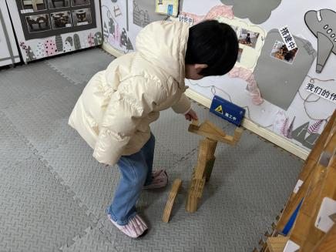 | 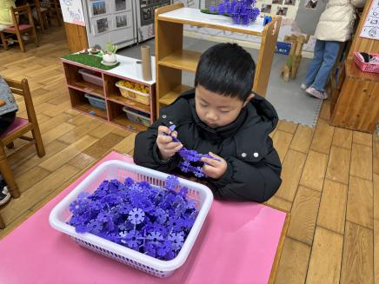 | 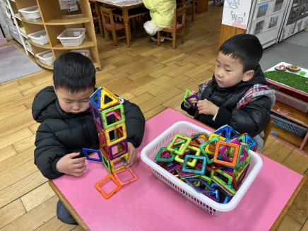
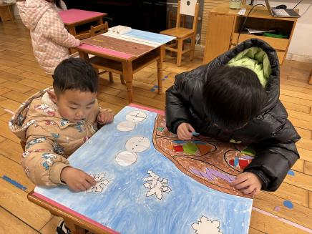 | 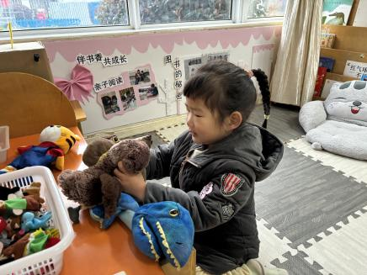 | 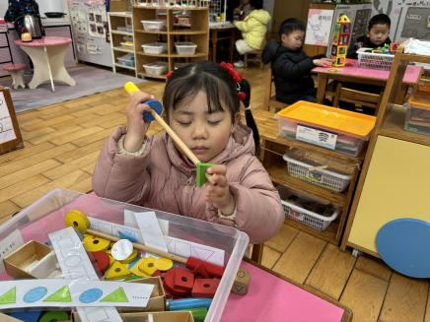
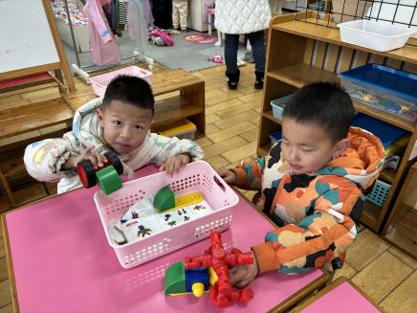 | 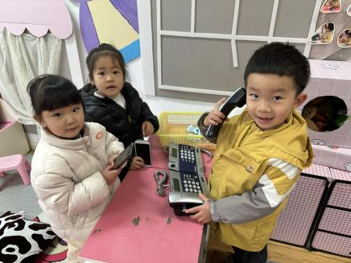 | 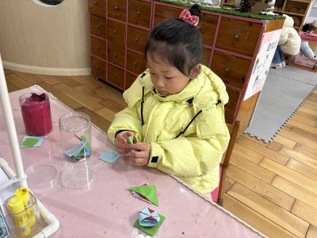

三、集体活动《数学：宝宝真能干》
这是一节物与物的匹配活动。物物匹配可以一对一的匹配，也可以是一种物体和多种物体的匹配，本次活动是一对多的匹配，比如床可以和被子配对，也可以和枕头配对，活动欲通过帮兔妈妈整理房间的情境，让幼儿在观察、操作中进行一对多的匹配。
在以前的活动中，幼儿已经学习过用一一对应的方法进行配对，如花和花瓶、牙膏和牙刷、床和被子等，而本次活动是同一个物体与多物体匹配，只要孩子能说出自己的理由即可。
能根据物体之间的关联性进行对应匹配，并能用语言描述匹配的理由的小朋友是：赵翊帆、陆钦瀚、韩凯风、罗恩哲、吕秦川、刘然诺、谢意增、周佳毅、曹李安、李依恬、楚慕凡、许米诺、黄馨宁、仇思诺、万佳妮、高依诺、赵诺一、杜妍汐、蔡书歆、李雨佳、赵伊凡。
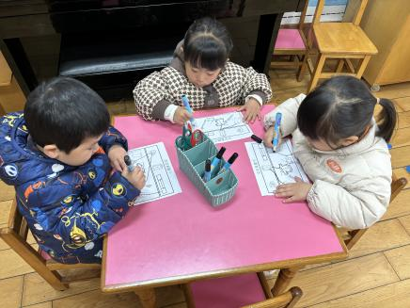 | 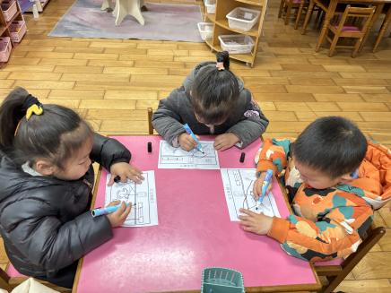 | 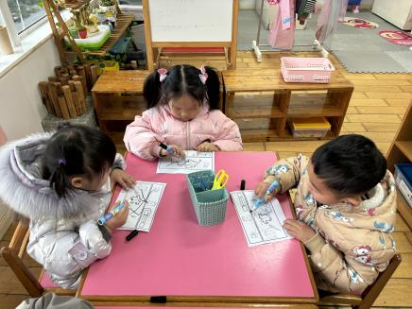
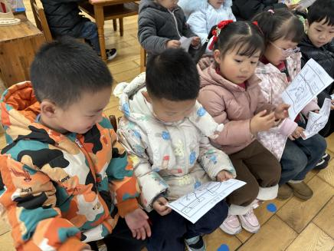 | 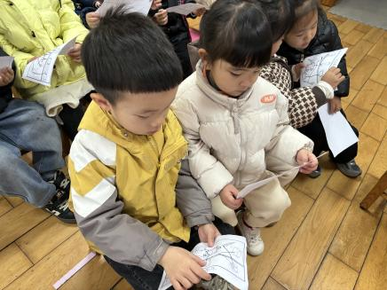 | 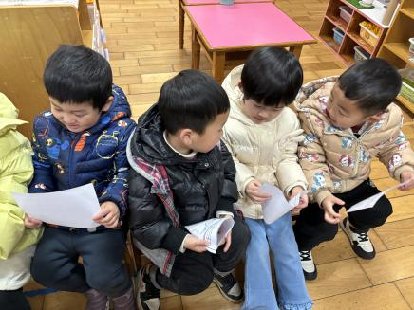

四、请您关注
1.下雨天不户外，可以不带水壶哦！
2.雨天路面潮湿易滑，大家来离园路上注意安全。

